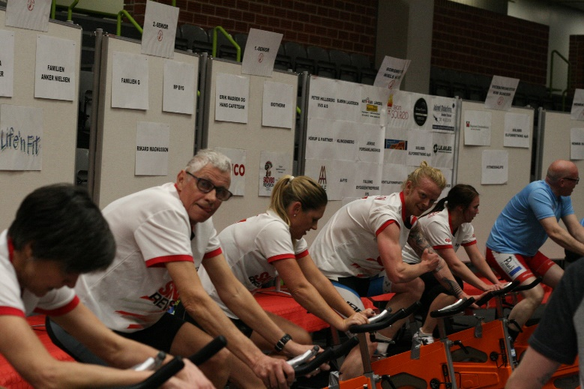
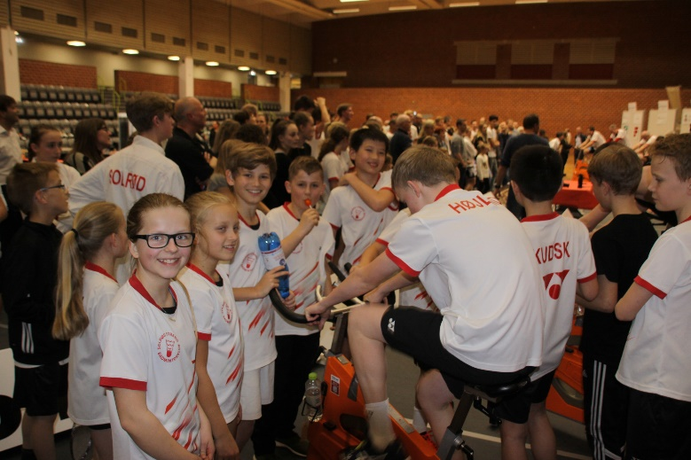

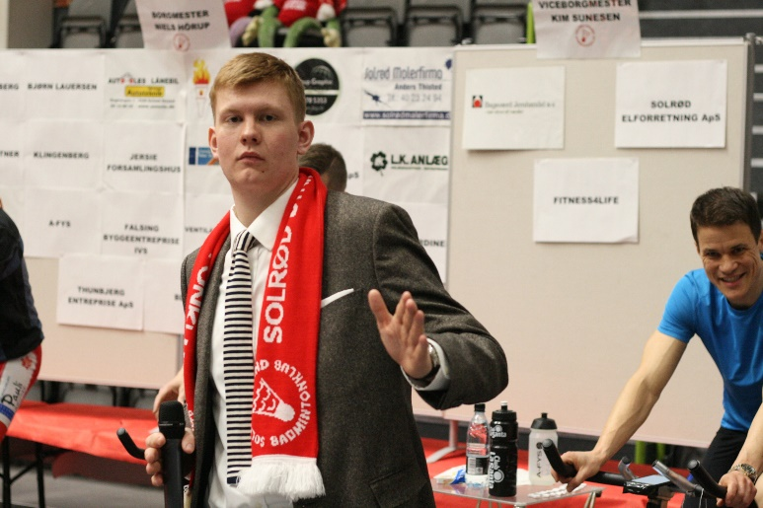
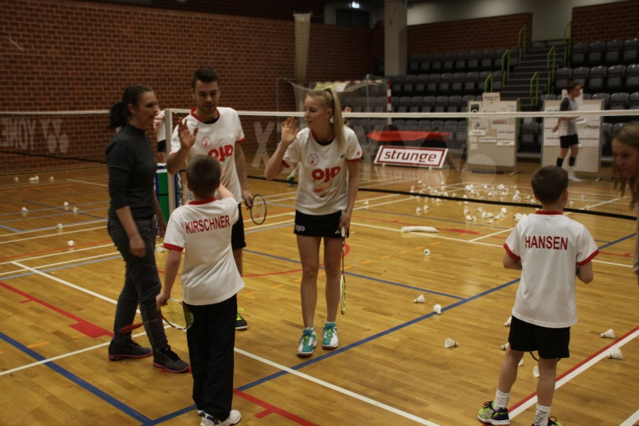

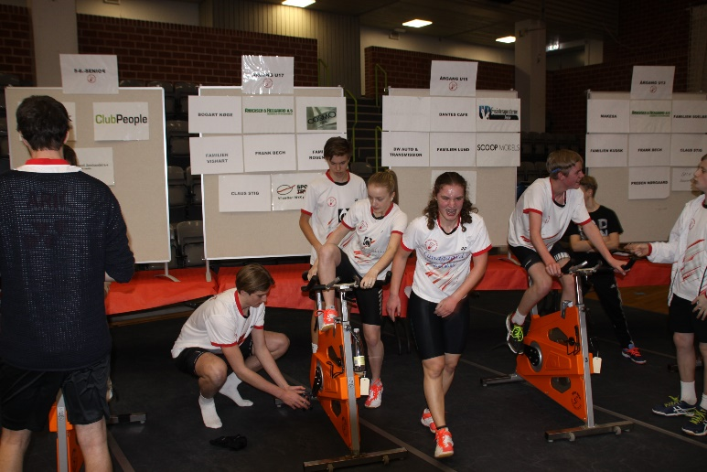
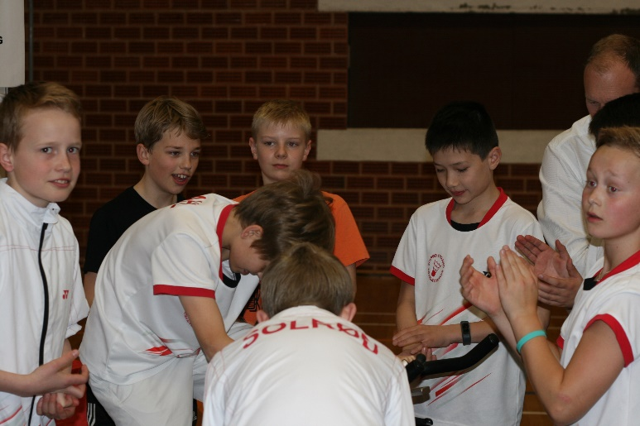

Kære sponsorer, SSB´ere, forældre, bedsteforældre, virksomheder mm.

Vi har brug for jeres hjælp til at kontakte jeres netværk og kontakte familie, venner, naboer og leverandører.

Find en eller flere, som vil bakke op om SSB Tour i år.

Overskuddet fra spinningsarrangementet går ubeskåret til udviklingen af Solrød Strand Badmintonklub. Kom og vær med!

Tirsdag den 30. april 2019 fra kl. 17.30 i Solrød Idræts Center
Jeg har sagt ja til at støtte Solrød Strand Badmintonklub ved at cykle en time på en spinningscykel eller støtte en navngiven cykel. Det bliver med sikkerhed en svedig og hård tur, så det vil glæde mig, om I vil støtte projektet og min indsats ved at betale kr. 1 - 200,- pr. kørt km. Så skal jeg nok køre så hurtigt som muligt…

Der vil være følgende aktiviteter på denne hyggelige SSB-aften:
- 17:30-18:45 Fællesspisning for spillere, familie, venner og sponsorer m.fl.
- 18:30 Lodtrækning om fede Yonex præmier
- 19:00-20:00 Væddeløb på spinningcykler i festlige rammer
- 19:15-19:45 SSB Smash It (Miniton + U9 + U11)
- 20:15 Arrangementet slutter

Vi forventer at samle over 200 mennesker i hallen på denne festlige SSB tour aften.

Udfyld venligst vedlagte sponsorkontrakt og støt Solrød Strand Badmintonklubs sportslige muligheder.

Med venlig hilsen
En stor fan af Solrød Strand Badmintonklub

Sponsorkontrakt

Kr. ______ pr. km. – dog max. ______ kr.

Sæt ring rundt om den cykel, som du ønsker at sponsere. Vi forventer, der bliver kørt mellem 20 og 40 km pr. cykel

U13 | U15 | U17 | Veteran
1. senior | 2. senior | 3. senior | Træner
4. senior | 5. senior | 6. senior | Formændene
Borgmester  Niels Hörup | Den magiske cykel | Dream Team

- Firmanavn annonceres flere gange under løbet af løbsspeaker
- Firmanavn annonceres i opslag på SSB’s facebook-side
- Firmanavn/logo på A3 print bag cyklen på stor tavle

Navn/firma:
Kontaktperson:
Adresse:
Postnr./By:
Mailadresse:
Telefon:

